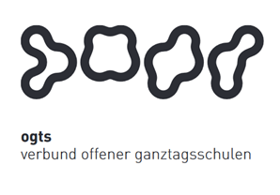
Soziales Zentrum Lino-Club e.V.
OGTS Merianstraße

Was essen wir diese Woche?

Montag 20.12.2021

Kartoffel-Spinatsuppe (7,9) & Brötchen (1)

Dienstag 21.12.2021
Kaiserschmarrn (1,3,7) mit Vanillesauce (7) & Apfelmus

Mittwoch 22.12.2021

Kartoffeltaschen (1,3,7) & Kräuerquark (7)

Donnerstag 23.12.2021

Linseneintopf (9,12) & Brötchen (1)

Freitag 24.12.2021

Heilig Abend

Guten Appetit !!!
(in Klammern die Allergenkennzeichnung nach der neuen Lebensmittelinformationsverordnung ab 15.12.2014)
Unsere Nachtische können Farbstoffe und Konservierungsmittel enthalten.
Bei Allergien werden zusätzliche alternative Speisen angeboten.

